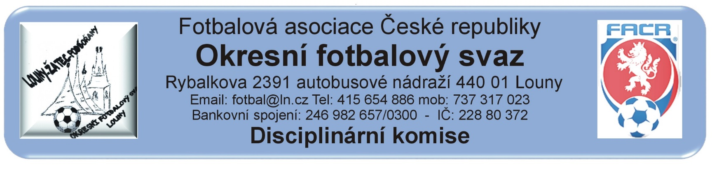
ZÁPIS č. 4 / 2017
Den konání : 14. září 2017
Přítomni: Gabriel, Bechynský, Kratochvíl,
Omluveni: Vápeník, Belan
Hosté: Mička, sekretář OFS, Srkalová - vedoucí družstva SK Cítoliby B, Hajský – hlavní pořadatel utkání Cítoliby B – Hlubany, Bradáč – hráč SK Cítoliby B, Kruml – vedoucí družstva FK Hlubany, Lapka – rozhodčí utkání Cítoliby B – Hlubany a Beránek – hráč Ohře Lišany

DK OFS Louny upozorňuje členy a kluby hrající okresní soutěže , že podle nového disciplinárního řádu jsou jakákoli rozhodnutí a oznámení uveřejňována výlučně na ÚŘEDNÍ DESCE OFS Louny. Nebudou doručována jiným způsobem.
DK OFS Louny – upozorňuje oddíly, že finanční částky budou zahrnuty do sběrné faktury.(§20)
DK OFS Louny - upozorňuje fyzickou osobu, že uloženou peněžitou pokutu je potrestaná fyzická osoba povinna uhradit nejpozději do 7 dnů ode dne, kdy rozhodnutí nabylo právní moci a v této lhůtě vyrozumět disciplinární orgán, který o uložení pokuty rozhodl, o zaplacení peněžité pokuty. (§20)
DK OFS Louny – upozorňuje oddíly na § 93 - Předběžně zakázaná činnost 1. Byl-li hráč vyloučen podle pravidla č. 12 pravidel fotbalu a rozhodčí toto jednání zapsal do zápisu o utkání, má tento hráč od okamžiku vyloučení předběžný zákaz závodní činnosti. 2. Předběžně zakázanou činnost má také: a) hráč, který měl být podle pravidla č. 12 pravidel fotbalu vyloučen a rozhodčí toto jednání zapsal do zápisu o utkání na pokyn delegáta, b) člen realizačního týmu, který se dopustil jednání, za které by jako hráč měl být podle pravidla č. 12 pravidel fotbalu vyloučen a rozhodčí toto jednání zapsal do zápisu o utkání. 3. K předběžnému zákazu činnosti podle odstavce 2 dochází okamžikem zapsání do zápisu o utkání.
Došlá pošta:
Spartak Lubenec – žádost o finanční kompenzaci za vyloučení hráče po 2 ŽK
Rozhodnutí:

Zastavená závodní činnost nepodmíněně:

Hráč | ID | Oddíl / klub | ZČN | Od | Důvod | § DŘ | čísl. jedn.
Bradáč Petr | 89110283 | SK Cítoliby B | 7 SU | 10.9.2017 | ČK - vulgární urážky R a strčení do rozhodčího | §48/2 + 45/1 | 17/2017
Ledvina Patrik | 93051037 | Sp. Lubenec | 0 SU |  | ČK – vyloučen pro druhé napomenutí | 46/1 | 18/2017
Beránek Tomáš | 93120573 | Ohře Lišany | 3 SU | 10.9.2017 | ČK – 2 ŽK + urážky rozhodčího | 46/1 + 45/1 | 19/2017
Vykouk Václav | 85110053 | Sok. P. Týnec | 3 SU | 10.9.2017 | ČK – tělesné napadení protihráče | 48/3 | 20/2017
Lesňák Ondrej | 89010574 | TJ Krásný Dvůr | 3 SU | 10.9.2017 | ČK – tělesné napadení protihráče | 48/3 | 21/2017

Kompenzace za udělení 2 ŽK:
Ledvina Patrik 93051037 Sp. Lubenec – schválená finanční kompenzace za vyloučení pro druhé napomenutí ŽK, činnost uvolněna
Předání ostatním komisím OFS:

Finanční pokuty:
Spartak Lubenec 400.- Kč – finanční kompenzace za vyloučení hráče po druhém napomenutí DŘ §46/2, RMS, příloha č. 6. č.j. 22/2017
Sportovní klub Cítoliby, z.s. 500.- Kč – neplnění povinností pořadatelské služby. RMS, příloha č. 9, č.j. 23/2017

Ostatní:
Předčasně ukončené utkání 2017424A2A0307 SK Cítoliby B – FK Hlubany se bude opakovat ve čtvrtek dne 28. září 2017 od 16:30 hod. na hříšti v Cítolibech.
Kontumační výsledky:

Poplatky ve výši 150.- Kč, resp. 100.- Kč za projednání a finanční pokuty budou zaneseny do sběrné faktury oddílu.
Proti rozhodnutí DK je možné podat do 7 dnů od druhého dne, kdy bylo oznámení zveřejněno na úřední desce FAČR, k VV OFS za poplatek 1.500.- Kč, viz Disciplinární řád FAČR § 104 – 107 + příloha č. 1..
Vápeník Martin - předseda DK OFS

